网址：http://www.gdzwfw.gov.cn/
浏览器推荐：360浏览器、火狐浏览器

1.登陆网址注册帐号，选择区域选择“深圳市”——“龙岗区”——“南湾街道”
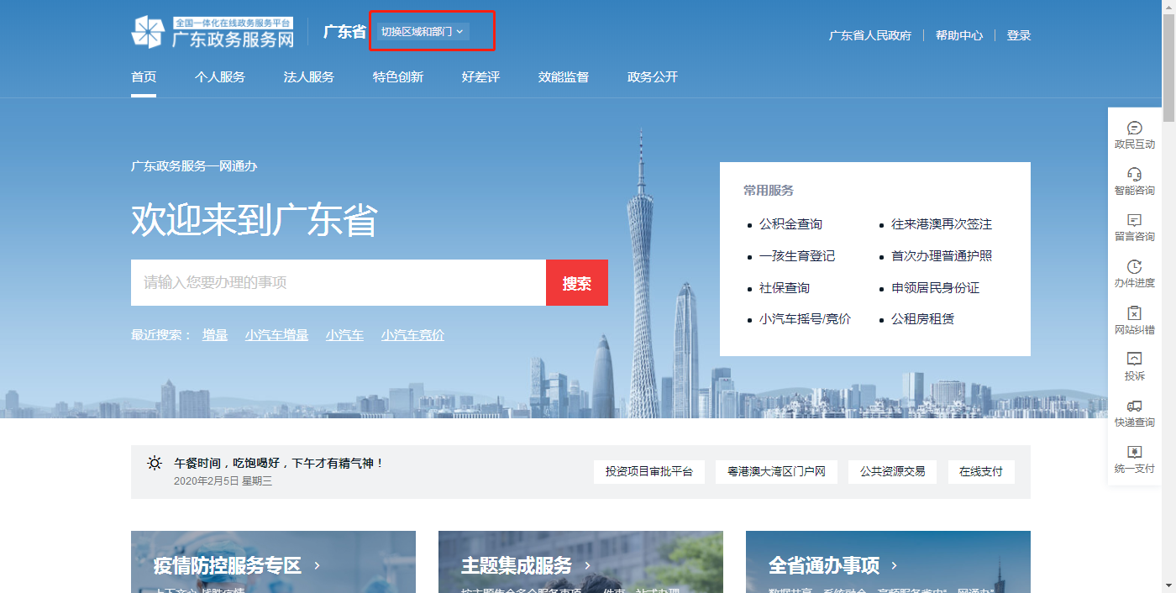

2.选择“南湾街道办事站”
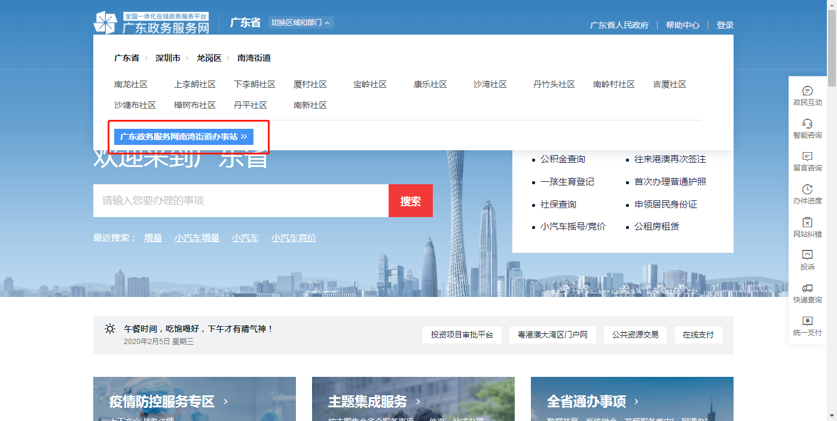

3.如办理街道级事项请在此页面选择事项，如办理社区级事项请选择对应社区
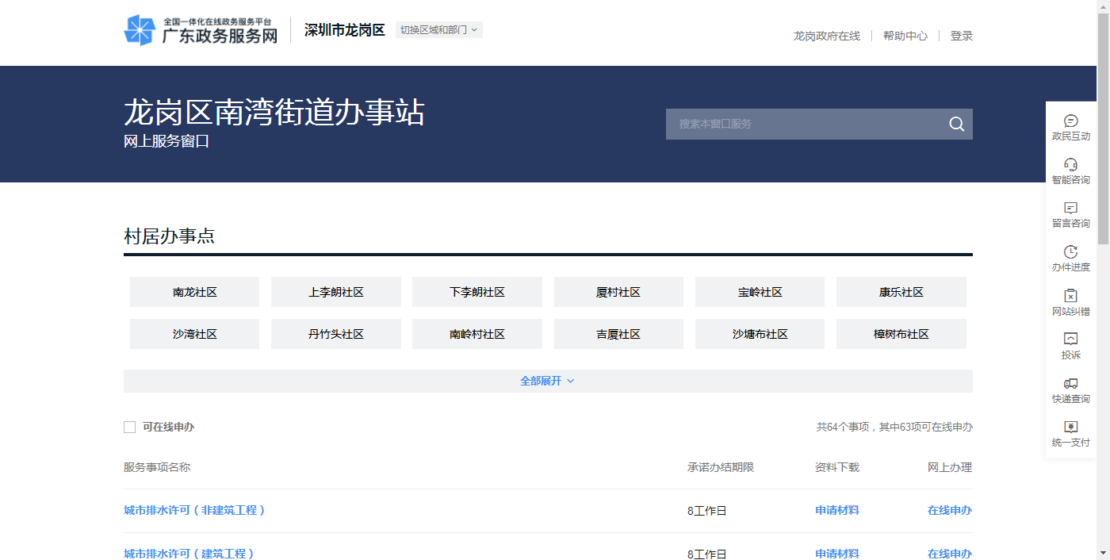

4.如“失业登记”选择对应事项进入
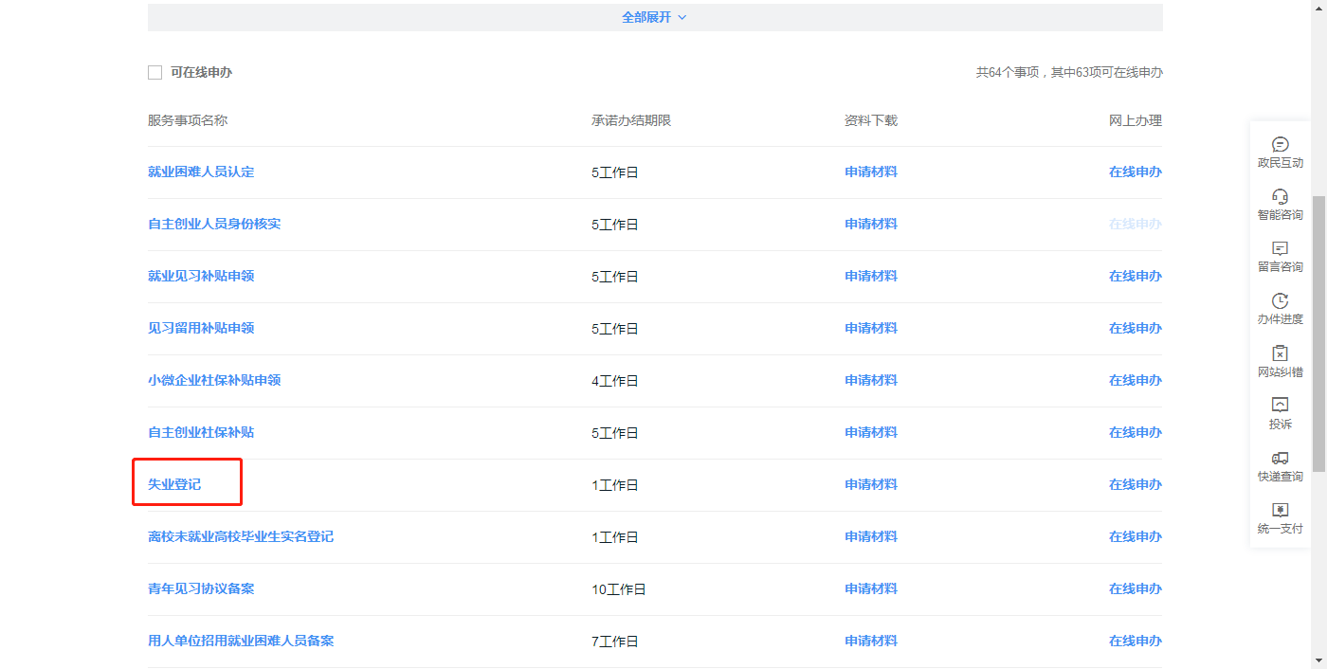

5.选择“立即办理”
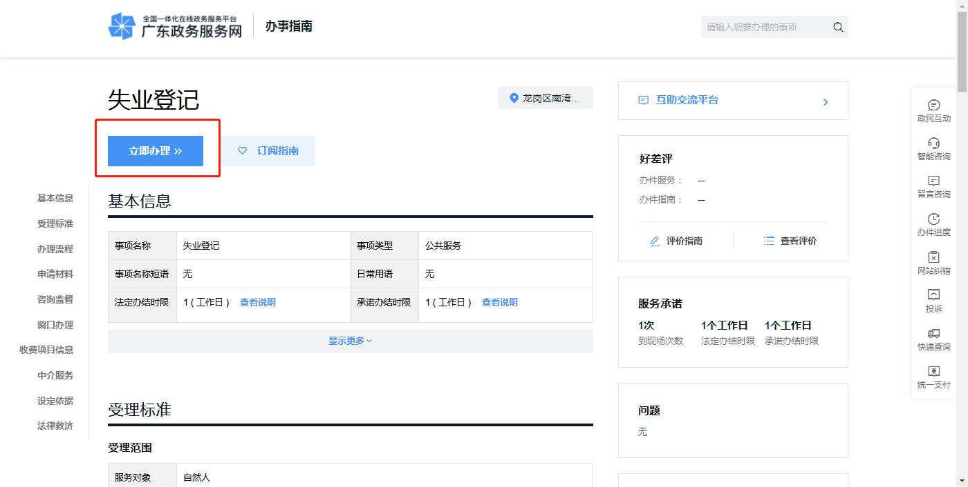

6.根据情况自行填写内容
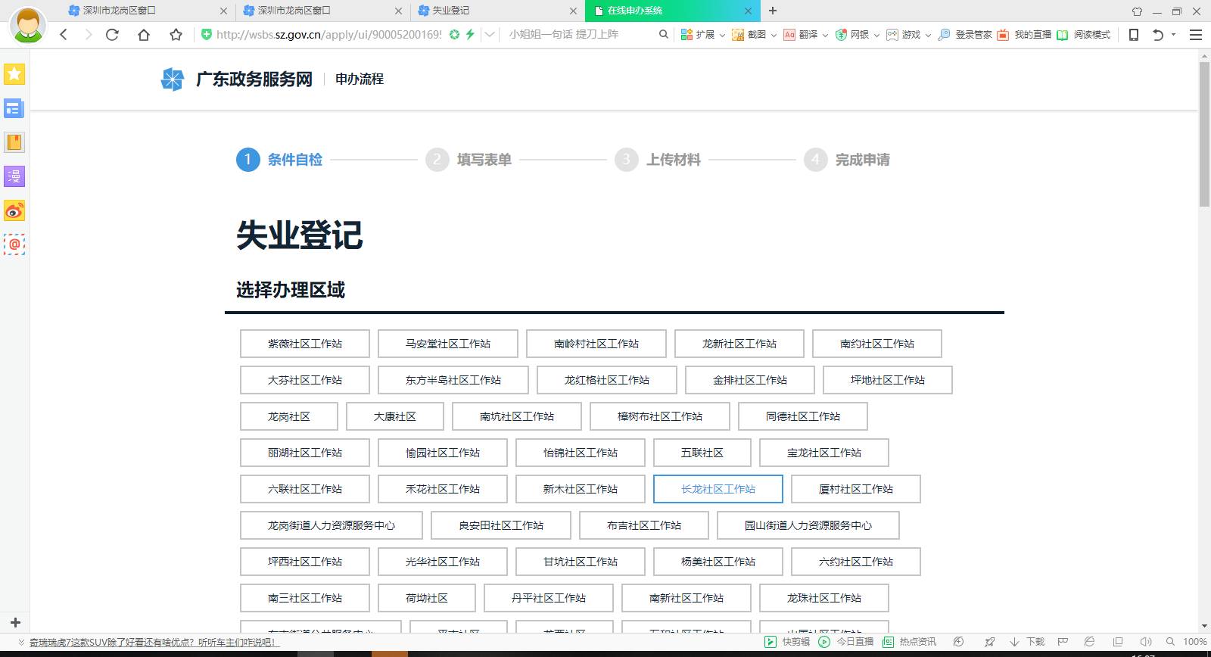

7.填写完内容后，按步骤进行提交，即可完成网上申办步骤。

